NOMBRE:..................................................................................................................................... CURSO Y GRUPO:......... FECHA: 5/03/2014

Examen de LMSGI

XSL

- Realiza la transformación del XML proporcionado para este examen a un fichero HTML, en el que muestres una tabla y el tablero de Gormitis y desglosa esa transformación en los siguientes puntos.
  - (3 puntos) Realiza una tabla HTML para especificar los datos de cada gormiti indicado en el XML. La primera fila debe contener los títulos de columnas, a partir de ahí cada gormiti ocupará una línea de la tabla y dicha tabla tendrá que tener colores alternados en sus filas. Desglose de la puntuación:
    - (0,5 puntos) La transformación se lleva a cabo y se obtiene una tabla.
    - (0,5 puntos) La tabla muestra información de cada gormiti en cada fila.
    - (0,5 puntos) La tabla muestra las imágenes de cada gormiti en cada fila.
    - (1 punto) Las filas de la tabla muestran colores alternados.
    - (0,5 puntos) La fila del título muestra un formato diferente al del resto de las filas.

 | Gormiti | Tribu
1 | 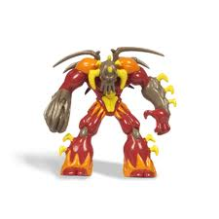 | Volcán
2 |  | Agua
3 | 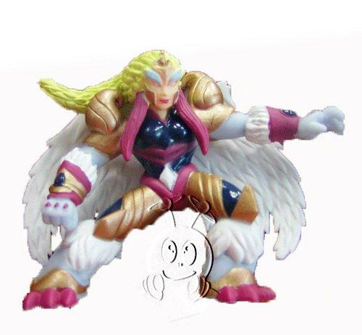 | Aire
4 | 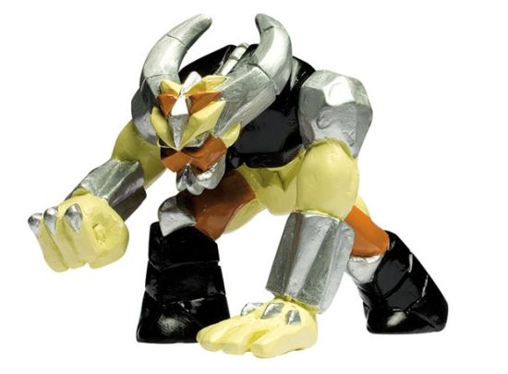 | Bosque
5 | 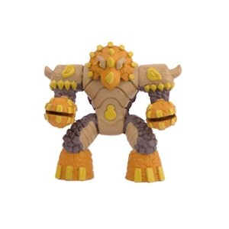 | Montaña

  - (3 puntos) Sobre el tablero de gormiti que encontrarás en el fichero XML, realiza una tabla de 3x3 cuadros y sitúa a los diferentes gormitis en las coordenadas indicadas. Recuerda que puedes asignar una imagen de fondo a una tabla a través del atributo (de table) style="background: url('tableroisladegorm.jpg') no-repeat;". El desglose de la puntuación es:
    - (0,5 puntos) Se obtiene una tabla, resultado de la transformación, y la imagen de fondo se carga correctamente.
    - (1 puntos) Las imágenes de los gormitis se cargan en cualquier punto de la tabla, consiguiendo que las imágenes se carguen a partir de los valores introducidos en el fichero XML.
    - (1,5 puntos) Las imágenes de los gormitis se cargan en su posición exacta, por coordenadas dadas en el fichero XML.

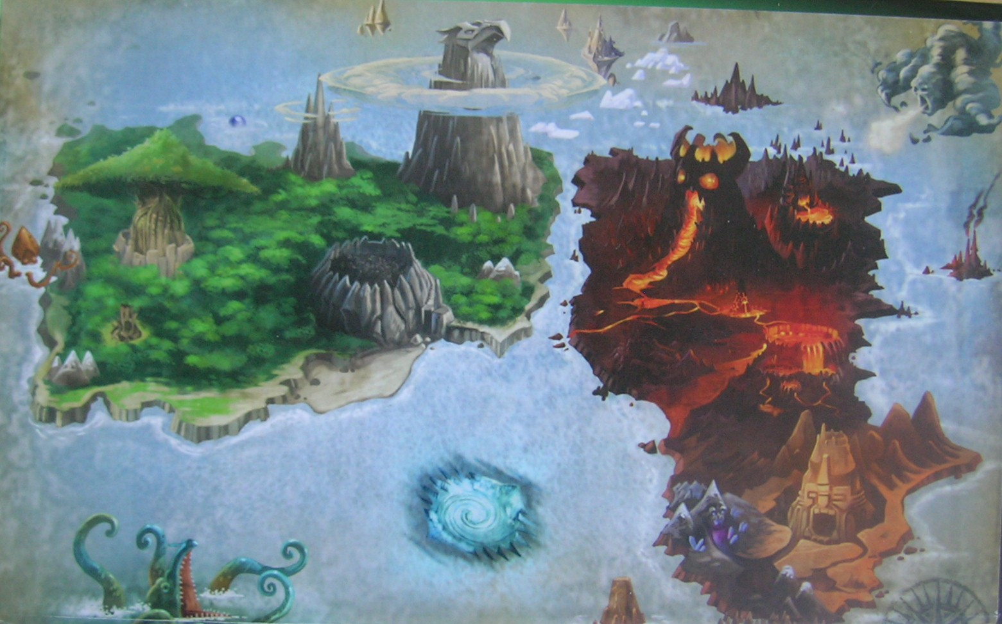

- Realiza la transformación del XML proporcionado para este examen a un fichero PDF, en el que muestres la tabla y el tablero de Gormitis y desglosa esa transformación en los siguientes puntos:
  - (2 puntos) Realiza una tabla FO para especificar los datos de cada gormiti indicado en el XML. La primera fila debe contener los títulos de columnas, a partir de ahí cada gormiti ocupará una línea de la tabla y dicha tabla tendrá que tener colores alternados en sus filas. Desglose de la puntuación:
    - (0,5 puntos) La transformación se lleva a cabo y se obtiene una tabla.
    - (0,5 puntos) La tabla muestra información de cada gormiti en cada fila.
    - (0,5 puntos) La tabla muestra las imágenes de cada gormiti en cada fila.
    - (0,5 punto) Las filas de la tabla muestran colores alternados.
  - (2 puntos) Sobre el tablero de gormiti que encontrarás en el fichero XML, realiza una tabla de 3x3 cuadros y sitúa a los diferentes gormitis en las coordenadas indicadas. No te pido que pongas una imagen de fondo en esta tabla:
    - (0,5 puntos) Se obtiene una tabla, resultado de la transformación.
    - (0,75 puntos) Las imágenes de los gormitis se cargan en cualquier punto de la tabla, consiguiendo que las imágenes se carguen a partir de los valores introducidos en el fichero XML.
    - (0,75 puntos) Las imágenes de los gormitis se cargan en su posición exacta, por coordenadas dadas en el fichero XML.

Consejos para realizar el examen:
- Lee por completo y recapacita sobre cada apartado que vayas a llevar a cabo. Ante cualquier duda no dudes en consultar con el profesor.
- Sólo con que hagas la transformación del XSL ya tienes 6 puntos, céntrate en esto.
- Para situar los gormitis en sus posiciones exactas realiza números <xsl:if test=”…”> en cada celda de la tabla. Si las coordenadas del xml coinciden con las de la celda, ya lo tienes hecho.
- Descarga las imágenes y trabaja con ellas en modo local. Nunca sabes cuándo va a fallar la conexión a Internet.
- Acumula puntos en aquello que mejor sepas hacer.
- Los nervios son los peores compañeros de un examen, si necesitas salir de clase unos minutos a despejarte pídelo al profesor, seguro que no habrá problema.
- ¡¡¡Suerte!!!

